**南京医科大学第一附属医院（江苏省人民医院）**

**体检工作安排**

**一、体检时间**

1、在职教职工

体检日期：5月6日-7日、 5月10日-14日

体检时间：7：00-11：30

2、离退休人员

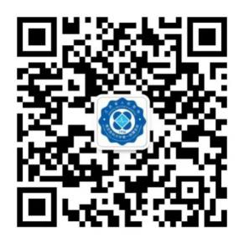体检日期：5月17日-20日

体检时间：7：00-11：30

**二、体检预约流程**

1、在职人员4月16日起扫码关注“江苏省人民医院”微信公众号

2、如下图标红步骤操作：

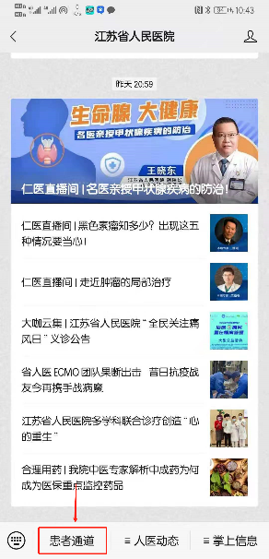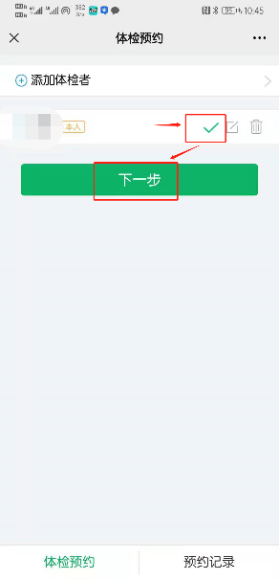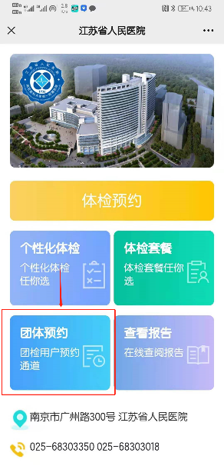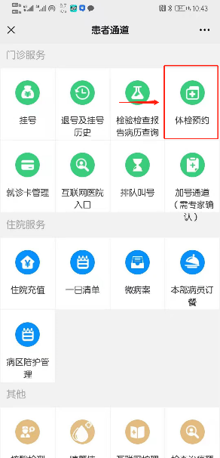

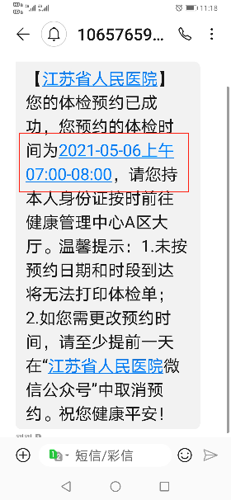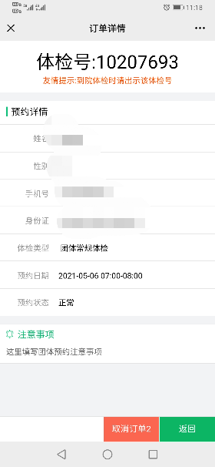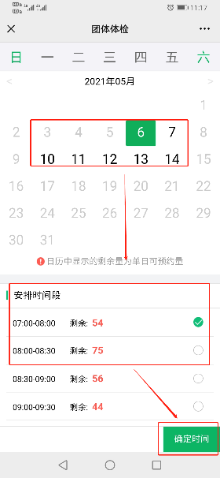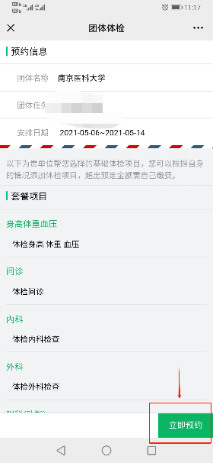

3、预约注意事项：如系统中无参检人员信息，可通过添加体检者（填写信息需与学校填报相一致），然后按以上流程预约，**预约时间段满额时系统自动关闭。**

**三、体检登记流程**

1、参检人员提前准备好“苏康码”和“告受检者书”，两码绿色方可进入体检中心参加体检。（“告受检者书”使用方法：扫描下方二维码，如实填写相关流行病学史和临床症状，若有隐瞒，将承担相应的法律责任。）

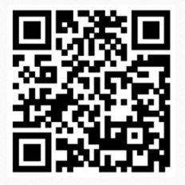

江苏省人民医院“告受检者书”二维码

2、请所有参检人员持本人身份证按照预约日期和时间段至省人医健康管理中心一楼大厅自助打印机处打印体检指引单(自动开通体检信息，如个人信息有误，请持身份证至大厅前台更改)。

3、根据体检指引单至相应科室进行体检。

4、**体检当日如有疑问可与现场学校门诊部工作人员联系，负责协调。**

5、体检要求：请各位参检者严格按照预约日期及相应时间段前来体检，如您未在预约时间段前来，体检系统将无法打印体检指引单。如：预约7:00-8:00，请于此时间段内进行体检；预约8:00-8:30，请于此时间段内至体检中心；预约8:30-10:00，请于8:30后至中心，感谢配合！

**四、体检注意事项**

1、体检时间为工作日7:00—11:30。空腹采血原则上在上午10:00前完成。

2、检查前三天禁酒，饮食宜清淡、勿食高脂食物。检查前一天晚上20:00以后禁食，22:00以后禁饮。

3、B超和CT检查自动排号(指引单右上方),请按序号前往相应诊间有序进行检查。

4、检查当日晨需空腹，如有前列腺膀胱B超（男）、子宫附件B超（女）检查项目者需膀胱充盈，请在检查前2-3小时尽量憋尿。C13呼气试验、肺通气功能、消化内镜等检查项目在疫情期间暂缓检查。

5、慢性病需服药的患者（如高血压等），晨起可用少量白开水（小于20ml）正常服用药物。

6、尿液标本的留取请采集中间段清洁尿液；女性尿检请避开月经期，并请在留取尿液标本后再进行妇科检查。

7、妇科检查仅限于已婚者并避开月经期，已受孕者勿做妇科检查。

8、备孕者、受孕者和哺乳期女性勿做X胸片或CT检查等放射影像检查。

9、体检当日避免穿戴有亮片装饰的上衣、连衣裙和连裤袜，请勿配戴饰品。

10、体检当日请完成您检查的所有项目后领取餐盒，并将您的体检指引单交至大厅前台，完成指引单回收。

**五、体检疫情防控要求**

1、疫情期间，请参检人员佩戴医用口罩（请勿佩戴呼吸阀口罩）。

2、如是入境/离开中高危风险地区时间30天内（含30天）人员，不接待体检；如是入境/离开中高危风险地区时间31天～60天人员，经新冠筛查阴性，可接待体检。

3、疫情期间，中心原则上不建议陪检，行动不便人员建议疫情过后体检。

**六、检后体检结果查询流程**

**、**

**“江苏省人民医院”公众号**

**通过“患者通道”进入，点击“体检预约”**

**通过“患者通道”进入，点击“检验检查报告查询”**

**选择点击“检验报**

**告”后，绑定就诊卡号并点击即可查询检验报告**

**选择点击“查看报告”后，绑定手机号后即可查询体检报告**

**（单位结账后）**

**选择点击“影像报告”后，绑定就诊卡号并点击即可弹出云胶片**

注：就诊卡号默认密码：8888或888888或123456

**七、体检结果解答**

1、待体检全部结束后，统一生成纸质版体检报告，择期通知领取。

2、在体检工作开展过程中，周一至周五下午14:00-17:00省人医体检中心设有检后咨询室。疫情期间采用电话咨询解读体检报告，咨询电话：025-68303350。